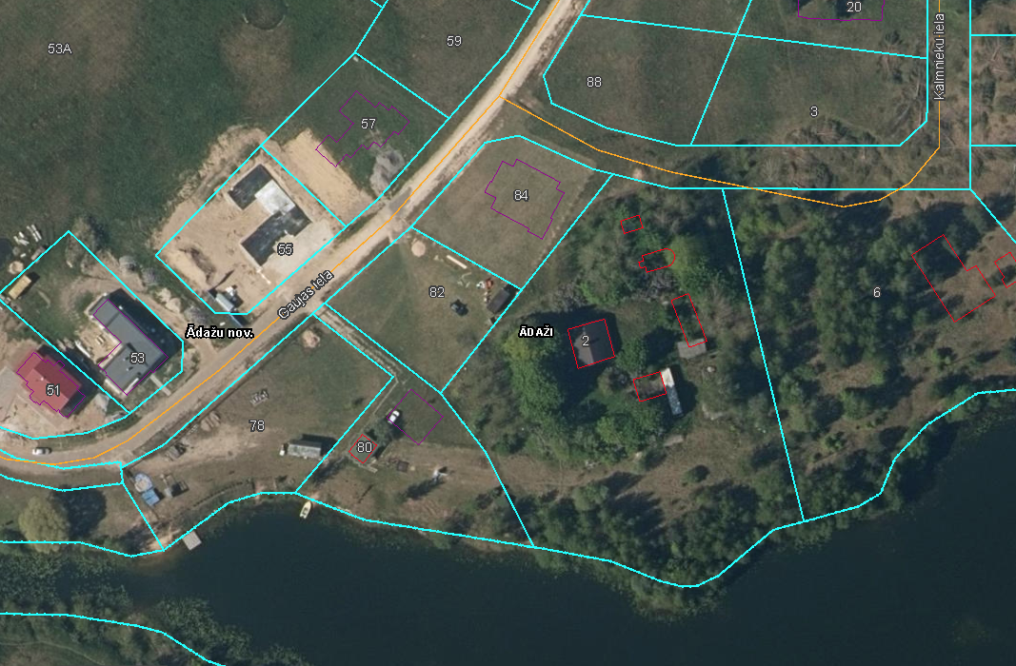

Pielikums Nr.2 Ādažu novada pašvaldības 28.09.2023.

domes sēdes lēmumam Nr___

Attēls 1 – Zemes vienību novietojums kadastrā

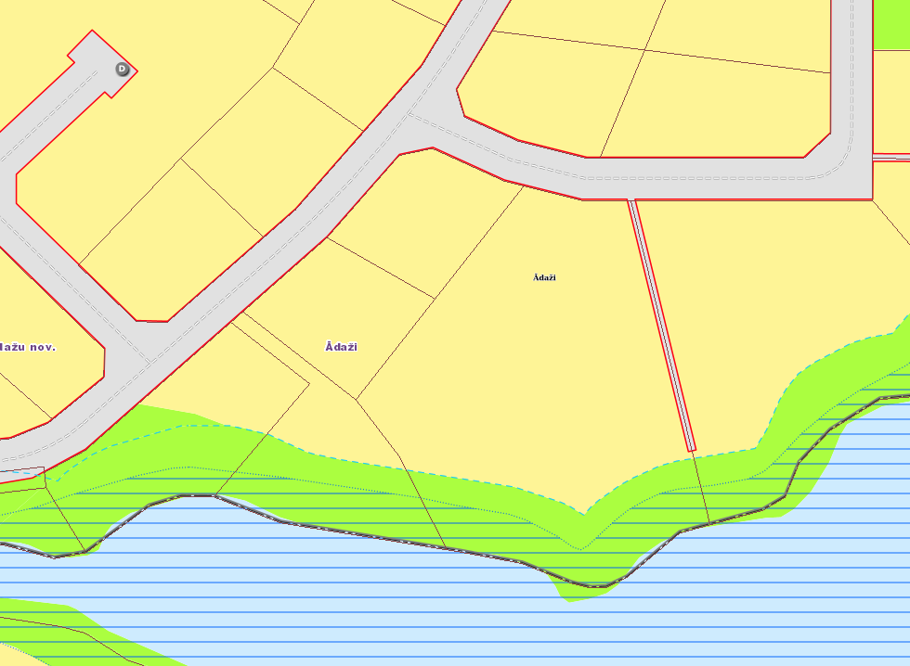

Attēls 2 – Zemes vienību TIAN

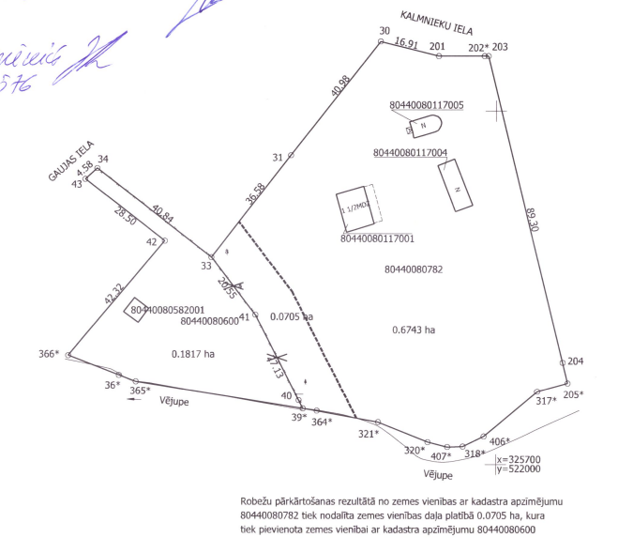

Attēls 3 – Zemes vienību robežu pārkārtošanas shēma